**Задача № 1**

Для схемы, изображённой на рис. 1-1 – 1-50,

используя значения параметров табл. 1;

1. Составить систему уравнений для расчета

неизвестных токов, используя законы Кирхгофа.

2. Рассчитать токи ветвей методом контурных

токов.

4. Определить показания вольтметра.

5. Рассчитать баланс мощности.

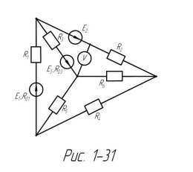

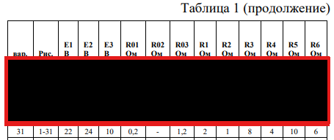

**Задача №2**

Для электрической схемы, изображённой на рисунке

2-1 – 2-10:

1. По заданным в таблице 2 параметрам и э.д.с.

источника определить токи во всех ветвях цепи и

напряжения на отдельных элементах, используя

символический метод расчёта.

2. Построить в масштабе на комплексной

плоскости векторную диаграмму токов и напряжений.

3. Определить показания вольтметра и активную

мощность, показываемую ваттметром.

